# Максимальное количество баллов –98 баллов

***На выполнение отводится 4 астрономических часа (240 минут).***

# Задание 1.

Прочитайте стихотворение.

1. Укажите, под впечатлением какой картины оно было написано?
2. Вспомните имя и фамилию художника.
3. Какое событие античных времен описывает художник? Ответ занесите в таблицу.

*Везувий зев открыл — дым хлынул клубом — пламя Широко развилось, как боевое знамя.*

*Земля волнуется — с шатнувшихся колонн Кумиры падают! Народ, гонимый страхом,*

*Под каменным дождѐм, под воспалѐнным прахом, Толпами, стар и млад, бежит из града вон.*

*А.С. Пушкин*

|  |  |
| --- | --- |
| 1. Название картины |  |
| 2. Имя и фамилия художника |  |
| 3. Историческое событие |  |

# (10 баллов)

***Задание 2.***

Прослушайте 3 фрагмента музыкальных произведений и заполните таблицу.

1. Определите жанровую принадлежность каждого из них, указывая номер

звучащего фрагмента.

1. Напишите названия произведений.
2. Выберите и укажите их авторов: Л.В. *Бетховен, А.Е.Варламов, С.С. Прокофьев.*
3. Укажите полное имя автора поэтических строк прозвучавшего романса. 5.Укажите полное имя автора пьесы - литературной основы данного балета.

6. Напишите 5 определений или образных характеристик к музыкальному фрагменту

№ 3.

|  |  |  |  |
| --- | --- | --- | --- |
| Музыкальные  жанры | Номер  фрагмента | Название  произведения | Композитор |
| балет |  |  |  |
| симфония |  |  |  |

|  |  |  |  |
| --- | --- | --- | --- |
|  |  |  |  |
| романс |  |  |  |
| Автор текста  романса |  | | |
| Автор литературной  основы балета |  | | |
| Характеристика музыкального фрагмента № 3 |  | | |

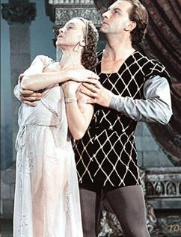 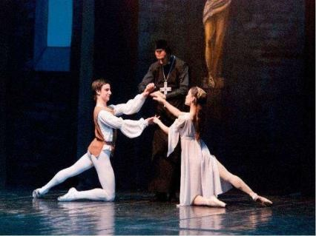

*Подсказка к названию произведения*

# Задание3.

Дано произведение искусства. Заполните таблицу.

# (20 баллов)

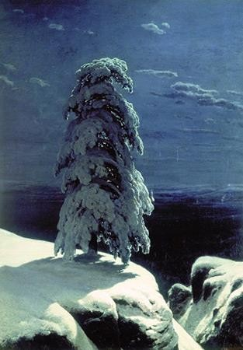Назвав эту картину первой строчкой известного стихотворения, художник недвусмысленно указал на еѐ источник.

|  |  |
| --- | --- |
| 1.Название произведения |  |
| 2. Автор картины |  |
| 3. Жанр картины |  |
| 4. Страна |  |
| 5. Время |  |

|  |  |
| --- | --- |
|  |  |

1. Напишите не менее 10 определений или содержащих их словосочетаний, которые понадобятся для описания данного произведения искусства
2. Распределите свои определения по 3 группам. Объясните принцип группировки.

|  |  |  |
| --- | --- | --- |
| № | Группы | Принцип группировки |
| 1. |  |  |
| 2. |  |  |
| 3. |  |  |

1. Назовите три других произведения этого же художника

# (27 баллов)

***Задание 4.***

* 1. Соотнесите название архитектурного стиля с его особенностями и архитектурными объектами.
  2. По возможности, укажите названия архитектурных объектов.
  3. Определите место (страну) нахождения архитектурных объектов. Ответ занесите в таблицу.

|  |  |
| --- | --- |
| **Название стиля** | **Особенности** |
| Романский | **А)** Основные черты этого стиля — изящество, устремлѐнность ввысь, арки с заострѐнным верхом, узкие и высокие башни, богато украшенный фасад с резными деталями (вимперги, тимпаны, архивольты) и  многоцветные витражные стрельчатые окна. Все элементы стиля подчѐркивают вертикаль. |
| Готика | **Б)** Отличительной особенностью стиля являются отказ от прямых линий и углов в пользу более естественных,  «природных» линий, использование новых материалов (металл, бетон, стекло). Зодчие, вдохновленные красотой природы и невероятными изгибами растений, стали  создавать свои проекты, ориентируясь на естественность и |

|  |  |
| --- | --- |
|  | эстетику флоры. |
| Барокко | **В)** Для этого стиля архитектуры характерны: пространственный размах, слитность, текучесть сложных, обычно криволинейных форм. Часто встречаются развернутые масштабные колоннады, изобилие скульптуры на фасадах и в интерьерах, волюты, большое число раскреповок, лучковые фасады с раскреповкой в  середине, рустованные колонны и пилястры. |
| Классицизм | **Г)** Здания этого стиля выглядели особенно прочными и основательными. Этому способствовали массивные стены с узкими проѐмами окон и ступенчато-углублѐнными порталами. Архитектура сохранила многие основные черты римского архитектурного стиля — круглые арки, а  также бочкообразные своды. |
| Модерн | **Д)** Архитектура этого стиля черпает свои мотивы в традициях античности, олицетворением которой стал фасад греческого храма или римского сооружения с портиком, колоннадами, треугольным фронтоном, расчленение стен пилястрами, карнизами – элементами  ордерной системы. |

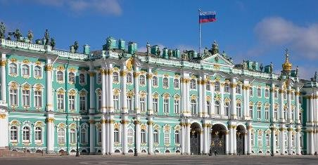**1 2**

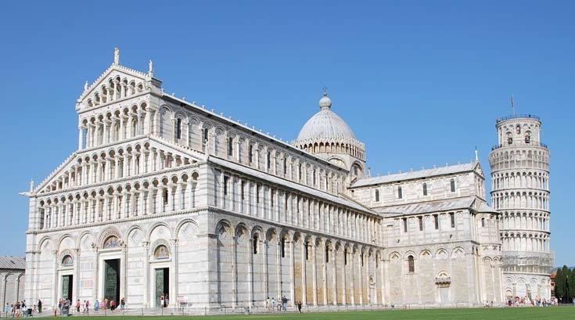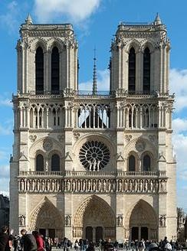

**5**

**3** 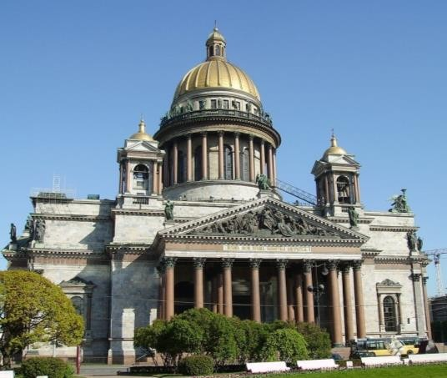 **4** 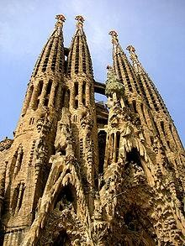

|  |  |  |  |  |  |
| --- | --- | --- | --- | --- | --- |
| Стиль | Романский | Готический | Барокко | Классицизм | Модерн |
| Особенности |  |  |  |  |  |
| № архитектурного  объект |  |  |  |  |  |
| Название  сооружения |  |  |  |  |  |
| Место нахождения  объекта |  |  |  |  |  |

# (20 баллов)

***Задание 5.***

Посмотрите анимационный фильм Елизаветы Скворцовой «Греческая колыбельная».

1. Выпишите всех узнанных вами в ролике персонажей греческой мифологии и истории.
2. Напишите, какие виды искусства представлены в данном фильме.
3. Выберите одного из мифологических персонажей и расскажите его историю. Ответ занесите в таблицу.

|  |
| --- |
| Персонажи греческой мифологии и истории |
|  |
| Виды искусства |
|  |
| Описание одного из персонажей |
|  |

# (21 балл)